汽车租赁系统

产品需求说明书

当前版本：V1.0

初始版本：V1.0:

作者：孟晨晨

创建日期：2021-03-15

最后更新日期:2021-03-18

**版本历史与变更说明**

|  |  |  |  |  |
| --- | --- | --- | --- | --- |
| 序号 | 变更描述 | 版本号 | 更改人 | 更改时间 |
| 1 | 初稿 | 1.0 | 孟晨晨 | 2021/03/18 |
| 2 |  |  |  |  |
| 3 |  |  |  |  |
| 4 |  |  |  |  |
| 5 |  |  |  |  |
| 6 |  |  |  |  |
| 7 |  |  |  |  |

目 录

1. 引言 3

1.1 项目背景 3

1.2 目的与目标 3

1.3 术语定义 4

2. 总体概述 4

2.1 需求概述 4

2.2 系统结构图 6

2.2用户特点 8

3. 约束条件 9

3.1 软件开发语言 9

3.2 软件开发工具和环境 9

3.3 软件测试环境 10

4.具体需求 11

4.1用户模块 11

4.2车辆模块 13

4.3业务模块 15

4.4信息展示模块 17

4.5基本设置模块 18

4.6人员管理模块 20

4.7商城管理 21

4.8订单管理 22

4.9会员管理 22

4.10统计模块 23

4.11信息化模块 25

4.12帮助中心 25

4.13系统的性能 26

4.14系统的安全性 26

4.15系统的灵活性 26

5. 运行环境规定 26

5.1 部署方案 26

5.2 硬件环境 26

5.3软件环境 27

# 引言

## 项目背景

租车（Car rental），又称为“汽车租赁”，指[租车公司](http://baike.sogou.com/lemma/ShowInnerLink.htm?lemmaId=7335753&ss_c=ssc.citiao.link" \t "http://baike.sogou.com/_blank)提供车辆给顾客使用，短从数小时至数日，长可达数年不等，并从中收取费用。租车公司通常在各地设立营业据点，以方便顾客租、还车（亦可甲地借、乙地还，但可能会加收费用）。而营业据点通常设在机场、车站及市中心等，并且开设网站，以便顾客事先上网预订日期、车型、租还地点等事项。该行业被称为“朝阳产业”，它具有无须办理保险、无须年检维修、车型可随意更换等优点，以租车代替买车来控制企业成本，这种在外企中十分流行的管理方式，正慢慢受到国内企事业单位和个人用户的青睐。

汽车租赁系统是针对网上租车开发的系统，针对网上租车现阶段工作流程混乱，工作业务不清晰，报表统计不全面的问题，为网上租车的前台和后台提供强大的代码支持，让各个过程能够自成一体，也能够成为一个整体，从订单的开始到结束能够完美衔接提供完整的管理与服务，降低网上租车后台工作人员的工作强度，保障工作中数据的安全，使租车信息更加容易管理，流程化，规范化，项目主要分为：前台（用户模块，车辆查询模块，业务模块和信息展示模块）和后台（基本设置，人员管理，商城管理，订单管理，会员管理，统计模块，信息化模块，公司资料，帮助中心，公司新闻）。

统一的协同工作流引擎负责流程的定义、执行和流转管理等工作，各应用系统可通过服务接口方便的接入到某个流程中，作为某一环节的参与者推动流程的流转；同样的，应用系统必须实现与工作流引擎的接口，以接收工作流引擎的任务通知。实现业务流程管理与应用系统间的松散耦合。

## 目的与目标

为明确软件需求、安排项目规划与进度、组织软件开发与测试，撰写本文档。软件需求分析的基础是用户需求，是在完全理解用户需求的基础上建立的可确认的、可验证的一个基本依据。是一个软件项目成功的关键步骤。

软件需求分析的主要实现目标：

1、对实现软件的功能做全面的描述，帮助用户判断实现功能的正确性、一致性和完整性，促使用户在软件设计启动之前周密地、全面地思考软件需求；

2、了解和描述软件实现所需的全部信息，为软件设计、确认和验证提供一个基准；

3、为软件管理人员进行软件成本计价和编制软件开发计划书提供依据；

该文档使用对象包括与该项目相关的产品经理、需求分析人员、研发工程师、测试工程师及项目经理等。

## 术语定义

|  |  |
| --- | --- |
| **术语、缩写** | **解释** |
| CRM | 客户关系管理系统 |
| BPM | 业务流程管理平台 |

# 总体概述

## 需求概述

客户关系维护系统立足于为网上租车日常办公提供公文流转支持，并在此基础上，构造租车信息管理库，打造数字化网上租车后台事务流程管理服务中心。

客户关系维护系统以客户为中心，提供必要的组织机构管理和系统管理功能；在此基础上构建业务核心功能，如会员录入、签约收款、确认订单等租车管理功能，公司资料和帮助中心管理功能，并通过友好便捷的展现方式，为用户提供个人工作台、公共服务等交互功能。

|  |  |  |
| --- | --- | --- |
| **序号** | **模块** | **功能描述** |
| 1 | 基本设置 | 1. 网站基本信息   a.系统（对系统的简要描述）  b.公司（关于版权，关于logo）   1. 邮件设置   a.给出公司的邮箱以便接收客户信息的反馈   1. 合作商   a.显示系统开发合作商  b.根据投资力度进行排序，并说排名不分先后   1. 友情链接   a.给出公司相关的合作伙伴的网址链接   1. 首页轮播效果   a.对首页的效果进行设置  b.改变效果 |
| 2 | 人员管理 | 1. 对员工进行管理 2. 员工的基本信息更新与维护 3. 角色分配   a.角色名称的管理   1. 权限分配 2. 给角色分配权限 3. 模块的权限分配管理 |
| 3 | 商城管理 | 1. 车辆管理 2. 车辆的基本信息 3. 对车辆进行合理描述 4. 车辆的属性展示 5. 车辆的其他方面的说明 6. 类型管理   a.更多的是说明此车的性能是如何的（如：豪华型等）   1. 分类管理   a.公司为车辆的定位，给出相应的标签（如婚庆用车等）   1. 品牌管理   a.车辆出自哪家公司，即何种品牌 |
| 4 | 订单管理 | 1.订单的相关操作  a.查询  b.修改  c.车辆信息  d.结束 |
| 5 | 管理会员 | 1. 会员的信息维护和更新 2. 会员的名称管理   a.增加和删除会员名称 |
| 6 | 统计模块 | 1. 资金统计   a.以报表的形式直观展现公司内资金变化   1. 订单   a.在一定时间的订单的信息汇总  b.订单失败分析   1. 车辆统计   a.车辆欢迎度调查  b.损坏记录   1. 用户统计   a.新增用户  b.用户喜好  c.用户数量  d.用户分布 |
| 7 | 信息化模块 | 1. 精彩活动   a.推送本公司近期的优惠活动   1. 新闻中心   a.放送与车辆相关的国家政策或一些新闻 |
| 8 | 帮助中心 | 1. 提供电话服务、在线服务为游客解答疑问 2. 为客户解决租车过程中遇到的问题或提供一些必要的建议帮助 |
| 9 | 公司新闻 | 展示公司最新的动态信息 |
| 10 | 公司资料 | 展示公司的基本信息和精神风貌 |

## 系统结构图

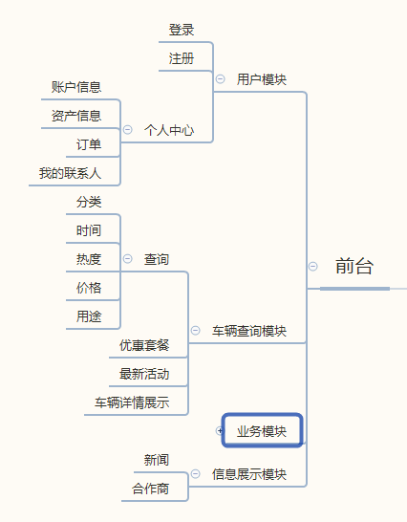

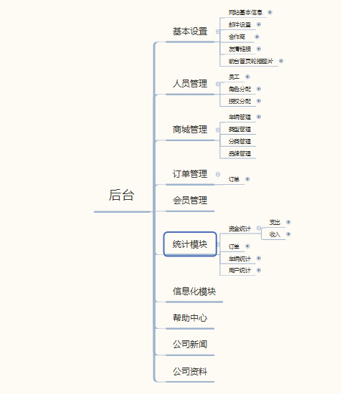

**(系统结构图)**

## 2.2用户特点

系统使用人员有下列几类：

1) 员工

2) 会员

3) 店长

使用人员介绍如下：

1. 员工

登录该系统填写个人资料，公司分配职务并获得相应的权限

1. 会员

公司的主要客户，拥有积分和信誉评级

1. 店长

登录该系统对车辆的基本信息进行维护

4)各级管理员

根据工作职责和权限，对CRM系统相关业务进行配置管理、维护等工作

# 约束条件

## 软件开发语言

服务器操作系统：windows

客户操作系统：window XP 及以上

数据库平台：Mysql

开发工具：eclipse

开发语言：java JavaScript HTML

## 软件开发工具和环境

**客户端最低配置列表**：

|  |  |
| --- | --- |
| **名称** | **配置参数** |
| CPU | Intel P4 3.0GHz |
| 内存 | 2G |
| 硬盘 | 空闲磁盘>10G |
| 网卡 | 100M/1000M自适应网卡 |
| 操作系统 | WinXP或以上 |
| 开发环境 | 浏览器：IE8  JDK：1.6  其他 |

**服务器最低配置列表**：

|  |  |
| --- | --- |
| **名称** | **配置参数** |
| CPU | Intel双核4.0G |
| 内存 | >4G |
| 硬盘 | 空闲磁盘>300G |
| 网卡 | 100M/1000M自适应网卡 |
| 操作系统 | Win2003 Server或linux |
| 数据库 | Oracle10g |

## 软件测试环境

**客户端软件最低配置列表**:

|  |  |
| --- | --- |
| **名称** | **配置参数** |
| CPU | Intel P4 3.0GHz |
| 内存 | 2G |
| 硬盘 | 空闲磁盘>10G |
| 网卡 | 100M/1000M自适应网卡 |
| 操作系统 | WinXP或以上 |

**服务器软件最低配置列表:**

|  |  |
| --- | --- |
| **名称** | **配置参数** |
| CPU | Intel双核4.0G |
| 内存 | >4G |
| 硬盘 | 空闲磁盘>300G |
| 网卡 | 100M/1000M自适应网卡 |
| 操作系统 | Win2003 Server或以上 |
| 数据库 |  |
| 运行环境 | JDK ：1.6  LY_platform：1.0.5 |

# 4.具体需求

## 4.1用户模块

提供用户的信息以及对用户信息的修改操作，包括登录注册的模块以及个人中心模块，以提供给系统其他模块的使用提供基础数据保证.

1登录注册模块

**（1）功能描述**

用户根据手机号、证件号、用户名、密码进行注册，注册成功后可以根据用户名/手机号、密码登录，首次注册的用户获赠一个优惠券。

**（2）用例图或流程图**

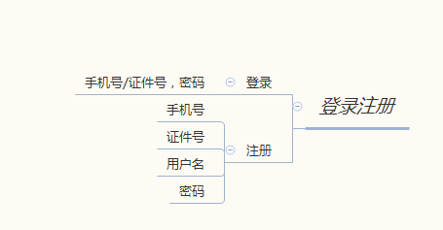

**（3）应用场景**

|  |  |
| --- | --- |
| 用户的注册以及登录 | |
| **参与角色** | 用户 |
| **前置条件** |  |
| **应用场景** | 1客户访问网站，完成用户的信息注册以及登录  2只有完成注册和登录后续的业务才能在此基础之上进行 |
| **后置条件** |  |
| **关联功能** |  |
| **约束规则** | 用户名（昵称）必须是数字或者26个英文字母或者中文、下划线组成，不能以数字开头  密码必须高于6位，必须包含两种类型的字符，  证件号必须是有效的，并且与真实姓名相符合 |

1. **界面原型**

2个人中心模块

**（1）功能描述**

个人中心模块包括个人订单管理，个人账户信息管理，个人资产管理，联系人管理。

**（2）用例图或流程图**

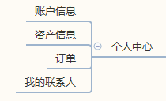

**（3）应用场景**

|  |  |
| --- | --- |
| **个人中心管理** | |
| **参与角色** | 用户 |
| **前置条件** | 完成了注册的用户 |
| **应用场景** | 1用户对于个人信息的手机号、用户名（昵称）、密码等信息的操作。  2用户对于个人订单的修改，取消。 |
| **后置条件** |  |
| **关联功能** | 和订单的修改以及提交相关 |
| **约束规则** | 无 |

## 4.2车辆模块

用于对用户展示车辆信息以及关于套餐活动，吸引客户，主要包含了车辆查询模块、优惠套餐模块、最新活动、车辆详情展示模块。

1车辆查询模块

**（1）功能描述**

根据分类、时间段、价格、用途等信息进行车辆的筛选，以便满足客户个性化的需求，节省客户预览车辆的时间。

**（2）用例图或流程图**

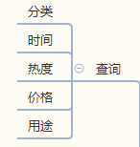

**（3）应用场景**

|  |  |
| --- | --- |
| **车辆查询模块** | |
| **参与角色** | 用户 |
| **前置条件** |  |
| **应用场景** | 客户可以根据分类、时间段、价格、用途等筛选条件选择自己心仪的车辆 |
| **后置条件** |  |
| **关联功能** |  |
| **约束规则** | 无 |

1. **界面原型**

2优惠套餐、最新活动模块

1. **功能描述**

租车公司为了更好的将受关注度低的车辆推送出去，于是就将车辆包装成套餐向用户展示

**（2）用例图或流程图**

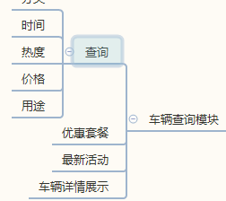

**（3）应用场景**

|  |  |
| --- | --- |
| **优惠套餐模块** | |
| **参与角色** | 用户 |
| **前置条件** |  |
| **应用场景** | 将受关注度低的车辆推送给用户 |
| **后置条件** |  |
| **关联功能** | 和后台的优惠套餐，后台的活动管理相关 |
| **约束规则** | 无 |

3车辆详情展示模块

1. **功能描述**

将车辆的详细信息展示给客户。

**（3）用例图或流程图**



**（3）应用场景**

|  |  |
| --- | --- |
| **车辆详情展示模块** | |
| **参与角色** | 用户 |
| **前置条件** |  |
| **应用场景** | 用户筛选到该车辆，点击后想客户展示该车辆的详细信息 |
| **后置条件** |  |
| **关联功能** |  |
| **约束规则** | 无 |

## 4.3业务模块

1车辆详情展示模块

1. **功能描述**

将车辆的详细信息展示给客户。

**（3）用例图或流程图**



**（3）应用场景**

|  |  |
| --- | --- |
| **车辆详情展示模块** | |
| **参与角色** | 用户 |
| **前置条件** |  |
| **应用场景** | 用户筛选到该车辆，点击后想客户展示该车辆的详细信息 |
| **后置条件** |  |
| **关联功能** |  |
| **约束规则** | 无 |

2确认订单模块

**（1）功能描述**

用户确认订单的信息，即取车人的信息，车辆的取车，还车的方式，取车还车的时间，地点。

**（2）用例图或流程图**

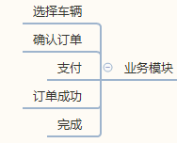

**（3）应用场景**

|  |  |
| --- | --- |
| **车辆查询模块** | |
| **参与角色** | 用户 |
| **前置条件** | 用户必须处于登录状态 |
| **应用场景** | 用户确认取车人信息，取车，还车的方式，时间，地点 |
| **后置条件** |  |
| **关联功能** |  |
| **约束规则** |  |

3支付模块

**（1）功能描述**

用户支付订单的金额，押金

**（2）用例图或流程图**



**（3）应用场景**

|  |  |
| --- | --- |
| **车辆查询模块** | |
| **参与角色** | 用户 |
| **前置条件** | 用户必须处于登录状态 |
| **应用场景** | 用户支付订单的金额，押金 |
| **后置条件** |  |
| **关联功能** |  |
| **约束规则** | 诚信度低的用户将支付高于一般用户的押金 |

## 4.4信息展示模块

向客户展示有关该公司的信息。

1新闻展示模块

**（1）功能描述**

向用户推送关于该公司及其服务类型的新闻，吸引客户的关注。

**（2）用例图或流程图**

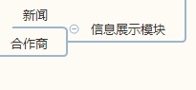

**（3）应用场景**

|  |  |
| --- | --- |
| **新闻展示模块** | |
| **参与角色** | 用户 |
| **前置条件** |  |
| **应用场景** | 向用户展示有关租车的新闻或者国家政策 |
| **后置条件** |  |
| **关联功能** | 与后台的新闻添加相关 |
| **约束规则** | 无 |

**（4）界面原型**

2合作商模块

1. **功能描述**

和该公司的合作公司的信息以及链接。

**（2）用例图或流程图**



**（3）应用场景**

|  |  |
| --- | --- |
| **合作商模块** | |
| **参与角色** | 用户 |
| **前置条件** |  |
| **应用场景** | 将与该公司和做的友商的详细信息以及公司链接在页面显示 |
| **后置条件** |  |
| **关联功能** | 与后台的合作商的管理相关 |
| **约束规则** | 无 |

## 4.5基本设置模块

**（1）、功能概述：**前台租车系统的介绍，展示前台系统的名称，租车公司的简介、联系方式、公司logo，展示公司的SMTP地址，邮箱地址，展示公司的合作商，展示友情链接及前台首页轮播图片。

**（2）、基本设置模块总览图：**

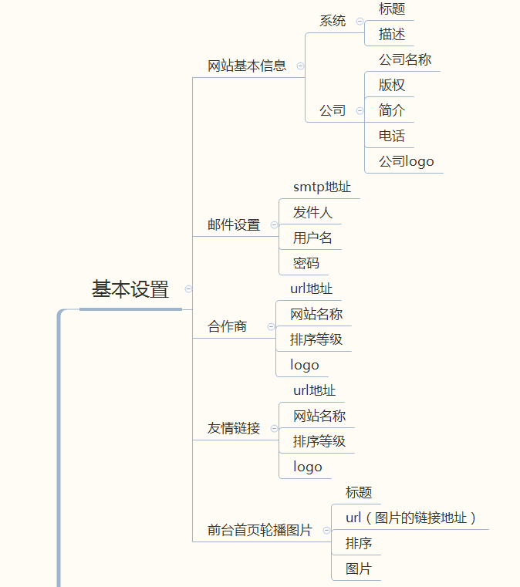

**（3）、管理分析**

|  |  |
| --- | --- |
| 基本设置模块 | |
| **参与角色** | 超级管理员 |
| **前置条件** |  |
| **应用场景** | 1. 初次设置前台系统展示信息 2. 网站或公司的信息发生变化时进行修改 |
| **后置条件** |  |
| **关联功能** | 管理前台首页轮播效果 |
| **约束规则** | 选择公司logo时应选择图片类型的文件 |

## 4.6人员管理模块

1. **功能概述：**对本租车公司的员工进行管理，显示员工信息，分配给员工角色权限，根据不同的权限对不同的模块进行操作。
2. **人员管理模块总览图：**

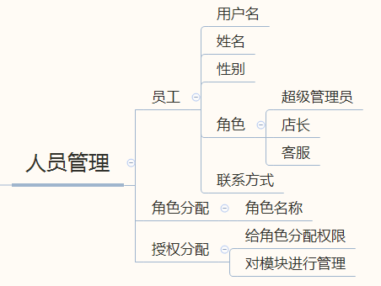

1. **管理分析**

|  |  |
| --- | --- |
| 人员管理模块 | |
| **参与角色** | 超级管理员 |
| **前置条件** | 添加员工信息 |
| **应用场景** | 1. 员工信息的录入、修改、删除等操作 2. 角色的创建与分配 3. 给员工分配角色权限 4. 利用权限来管理模块 |
| **后置条件** |  |
| **关联功能** |  |
| **约束规则** | 不同等级权限的后台管理员登录后能看到的模块数不同，可以进行的操作也不同 |

## 4.7商城管理

1. **功能概述：对公司租用车辆进行管理，录入车辆的各种信息，根据车辆的类型不同进行类型管理，根据车辆的用途不同进行分类管理，根据品牌不同进行品牌管理。**
2. **商城管理总览图：**

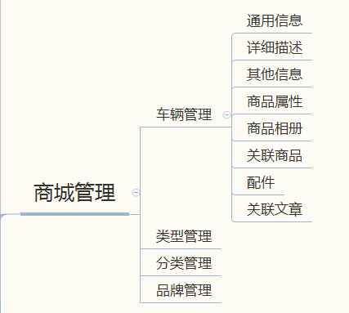

1. **管理分析**

|  |  |
| --- | --- |
| 商城管理模块 | |
| **参与角色** | 超级管理员、管理员 |
| **前置条件** |  |
| **应用场景** | 1. 新车的增加，已有车辆的管理。   2、对已有车辆进行类型、分类、品牌管理。 |
| **后置条件** |  |
| **关联功能** |  |
| **约束规则** | 类型和分类之间是多对多的关系。 |

## 4.8订单管理

1. **功能概述：对各种状态下的订单进行管理，对已有订单可以查询和分页操作。**
2. **订单管理总览图：**

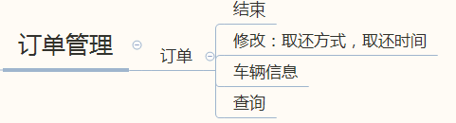

1. **管理分析：**

|  |  |
| --- | --- |
| 订单管理模块 | |
| **参与角色** | 超级管理员、管理员 |
| **前置条件** | 用户在前台系统提交订单 |
| **应用场景** | 1. 退换车完成后台更改此订单状态为已完成 2. 已有订单可进行分页查询操作，查找某一特定订单 3. 用户有特殊情况时可修改取还方式和取还时间 |
| **后置条件** |  |
| **关联功能** |  |
| **约束规则** |  |

## 4.9会员管理

1. **功能概述：分页查询已有会员信息，修改会员信息，管理会员等级角色。**
2. **会员管理模块总览图：**

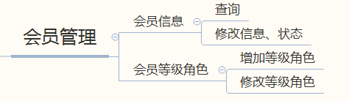

1. **管理分析**

|  |  |
| --- | --- |
| 会员管理模块 | |
| **参与角色** | 超级管理员、管理员 |
| **前置条件** | 已存在会员 |
| **应用场景** | 1. 查询某一会员 2. 修改会员信息 3. 管理会员等级角色 |
| **后置条件** |  |
| **关联功能** |  |
| **约束规则** |  |

## 4.10统计模块

1. **功能概述：对各种数据进行统计，生成统计报表，更直观的反映营业记录及收入开支等情况。**
2. **统计模块总览图:**

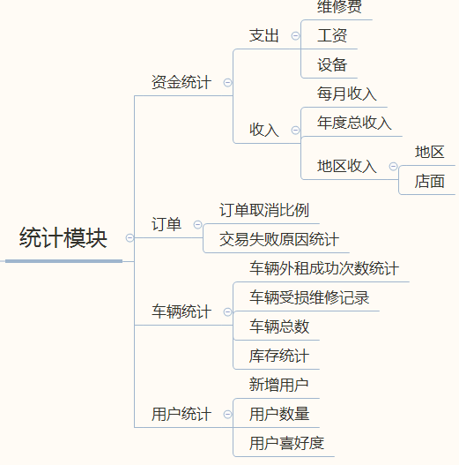

1. **管理分析**

|  |  |
| --- | --- |
| 统计模块 | |
| **参与角色** | 超级管理员、管理员 |
| **前置条件** | 已存在统计需要的数据 |
| **应用场景** | 1. 统计支出及收入情况 2. 统计用户情况 3. 统计车辆出租情况 |
| **后置条件** |  |
| **关联功能** |  |
| **约束规则** |  |

## 4.11信息化模块

1. **功能概述：设置前台系统的精彩活动和新闻中心，管理并发布新的内容。**
2. **管理分析：**

|  |  |
| --- | --- |
| 信息化模块 | |
| **参与角色** | 超级管理员、管理员 |
| **前置条件** |  |
| **应用场景** | 1. 发布最新的活动及新闻 2. 删除过期内容 |
| **后置条件** |  |
| **约束规则** |  |

## 4.12帮助中心

1. **功能概述：面向用户描述租车业务流程，详细描述可能发生的问题及解决办法。**
2. **帮助中心总览图：**
3. **管理分析**

|  |  |
| --- | --- |
| 帮助中心模块 | |
| **参与角色** | 超级管理员、管理员 |
| **前置条件** |  |
| **应用场景** | 1. 描述用户可能发生的问题 2. 提供解决办法 |
| **后置条件** |  |
| **约束规则** |  |

## 4.13系统的性能

* 登陆时间最长不超过5s。
* 检索查询最长时间不能超过5s。
* 页面之间跳转时间不超过3秒。
* 平均时间在3~5秒以内。

## 4.14系统的安全性

* 用户密码采用加密存储在数据库；
* 用户登录，操作模块过程中，需要记录下登录IP，操作相关的模块日志；
* 功能按钮级别的权限过滤，针对用户，访问地址进行过滤保证没有授权的用户无法查看通知；

## 4.15系统的灵活性

系统具有灵活的扩展性，能适应用户在使用过程中快速的作出变更。例如：流程变更，表单变更，系统功能扩展 。在做上述变更中，不需要重启，通过线上更改即可立即生效。

# 5. 运行环境规定

本系统对运行环境的要求包括硬件和软件，针对客户端与服务器有不同的要求。

## 5.1 部署方案

根据业务需要，提出部署方案如图所示：（画图）

## 5.2 硬件环境

客户端硬件最低配置列表

|  |  |
| --- | --- |
| **名称** | **配置参数** |
| CPU | Intel P4 3.0GHz |
| 内存 | 2G |
| 硬盘 | 空闲磁盘>10G |
| 网卡 | 100M/1000M自适应网卡 |

服务器硬件最低配置列表

|  |  |
| --- | --- |
| **名称** | **配置参数** |
| CPU | Intel双核4.0G |
| 内存 | >4G |
| 硬盘 | 空闲磁盘>300G |
| 网卡 | 100M/1000M自适应网卡 |

## 5.3软件环境

客户端软件最低配置列表

|  |  |
| --- | --- |
| 名称 | 配置参数 |
| 系统 | Windows XP或以上 |
| 运行环境 | IE 6.0以上  Office 2003 |

服务器软件最低配置列表

|  |  |
| --- | --- |
| 名称 | 配置参数 |
| 系统 | Win2003 Server或以上 |
| 运行环境 | IE 6.0以上 |